Lección 8: Revuelve, saca y cubre
- Resolvamos un nuevo tipo de problema-historia.

8.1: Conozcamos “Revuelve y saca: Cubre”
número total de fichas | fichas  rojas | fichas  amarillas | ecuaciones

Ronda 1:
número total de fichas | fichas  rojas | fichas  amarillas | ecuaciones
10
10
10
10
10
10

8.2: Problemas de “Revuelve y saca: Cubre”

- 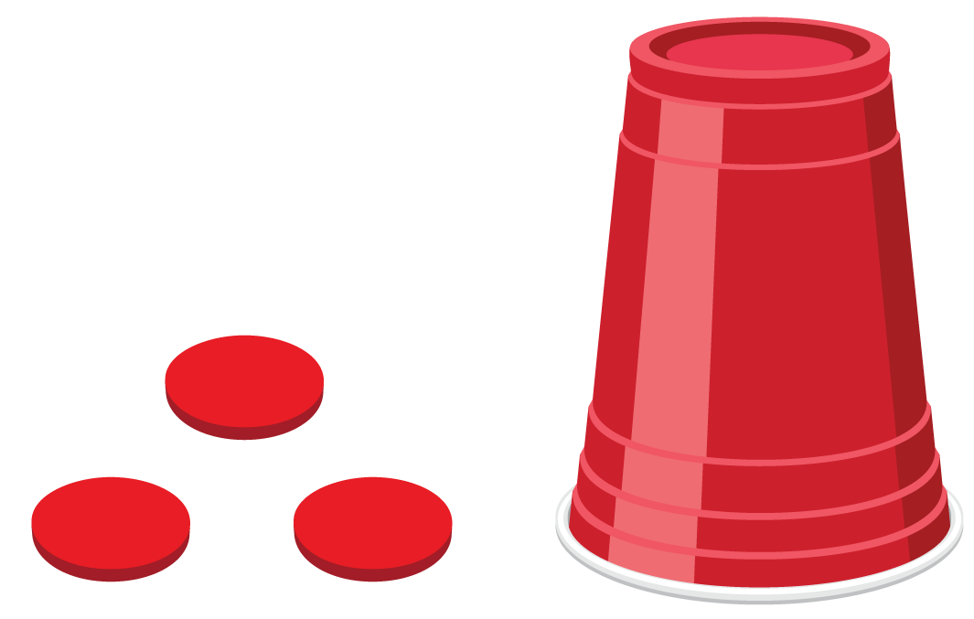
- Hay 9 fichas en total.
¿Cuántas fichas están debajo del vaso?
- Ecuación: ____________________________

- 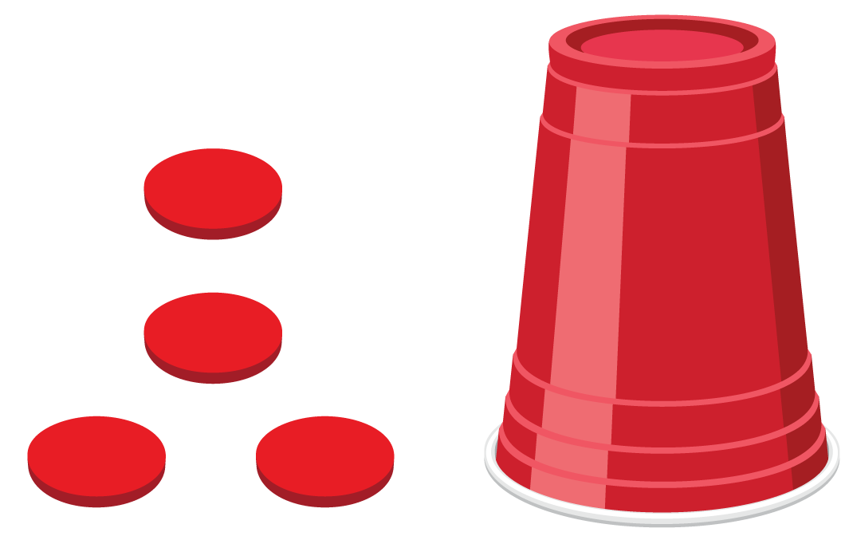
- Hay 7 fichas en total.
¿Cuántas fichas están debajo del vaso?
- Ecuación: ____________________________
- Hay 6 fichas por fuera del vaso.
Algunas de las fichas están debajo del vaso.
Hay 10 fichas en total.
¿Cuántas fichas están debajo del vaso?
- Ecuación: ____________________________
- Hay 3 fichas por fuera del vaso.
Algunas de las fichas están debajo del vaso.
Hay 8 fichas en total.
¿Cuántas fichas están debajo del vaso?
- Ecuación: ____________________________
© CC BY 2021 Illustrative Mathematics®

